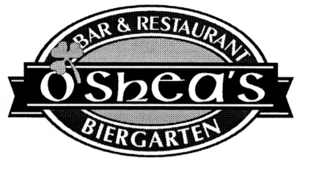

Welcome to O’Shea’s, we hope you have an enjoyable time, our aim is to provide good service in a comfortable surrounding. If you would like to reserve a table or tables for a birthday party or other events contact us at 0911/23 28 95, unfortunately we can´t take reservations after 8pm

# Happy Hour

Montag – Freitag 16:00 Uhr – 18:00 Uhr (gilt nicht an Feiertagen)

Alle Pint’s Guinness / Kilkenny / Murphys Red & Strongbow Cider

## Nur 4,00 Euro

***Öffnungszeiten***

#### Montag – Donnerstag 16:00 Uhr – 01:00 Uhr

Freitag 16:00 Uhr – 02:00 Uhr +

#### Samstag & Feiertag 11:00 Uhr – 02:00 Uhr +

Sonntag 11:00 Uhr – 01:00 Uhr

Pitchers

**1,5L**



**Kilkenny**

**Murphy’s**

**Red**

**Strongbow**

**€ 13,50**

#### Heineken

**€ 13,00**

#### Newcastle

**€ 13,70**

#### Warsteiner

**€ 10,90**

#### Augustiner

**€ 10,90**

**Radler**

**€ 10,50**

Telefon: 0911 – 23 28 95

#### Wespennest 6 90403 Nürnberg

 O’Shea’s Irish Pub & Biergarten

E-Mail: osheasirishpub@live.de

[www.osheas.de](http://www.osheas.de)

# Vom Fass

**(Draught Beer & Cider)**

### Guinness 0,3l *Euro* 3,50

Guinness Pint 0,5l *Euro* 4,70

Murphy’s Red 0,3l *Euro* 3,50

Murphy’s Red Pint 0,5l *Euro* 4,70

Kilkenny 0,3l *Euro* 3,50

### Kilkenny Pint 0,5l *Euro* 4,70

Strongbow Cider (Trocken) 0,3l *Euro* 3,50

Strongbow Cider (Trocken) Pint 0,5l *Euro* 4,70

Heineken 0,3l *Euro* 3,40

Heineken Pint 0,5l *Euro* 4,50

Newcastle Brown Ale Pint 0,5l *Euro* 4,80

Snakebite (Pils & Cider) Pint 0,5l *Euro* 4,70

### Black & Tan (Guinness & Kilkenny) Pint 0,5l *Euro* 4,70

Black Velvet (Guinness & Cider) Pint 0,5l *Euro* 4,70

Warsteiner Pils 0,3l *Euro* 3,20

Warsteiner Pils 0,5l *Euro* 3,80 Augustiner Hell 0,5l *Euro* 3,80

### Radler 0,5l *Euro* 3,60

###### Ein Pint ist eine irische Maßeinheit und entspricht 0,568l

*Bei Unverträglichkeiten fragen Sie bitte unser Personal nach der Allergendokumentation